SUN GLASS S.A.S

MARCELA ÁLVARES PATIÑO

NATALI CORREA ZAPATA

DEXIRETH RAMIREZ RODRIGUEZ

YESIKA POSADA MASSO

XIOMARA SOLIS CORREA

CESDE

ASISTENTE ADMINISTRATIVO SURA 09

MEDELLÍN

2023

**ÍNDICE**

**DEFINICIÓN DE LA EMPRESA** 4

**DEFICIÓN Y DESCRIPCIÓN DEL PRODUCTO** 4

**CLIENTE O PÚBLICO OBJETIVO (SEGMENTO NICHO DEL MERCADO** 4

**PRINCIPALES COMPETIDORES** 5

**ELEMENTO DIFERENCIADOR** 5

**COLORES CORPORATIVOS** 5

NARANJA 5

GRIS 5

AMARILLO 5

**LOGO** 6

**MISIÓN** 6

**VISIÓN** 6

**OBJETIVO GENERAL** 7

**OBJETIVO ESPECÍFICOS** 7

**VALORES** 7

**Responsabilidad** 7

**Innovación** 8

**Trabajo en equipo** 8

**Compromiso** 8

**Calidad** 8

**POLÍTICAS** 8

**SLOGAN** 8

**FICHA TÉCNICA** 9

**MATRIZ DOFA** 11

**ESQUEMA DE ISHIKAWA** 13

**OBJETIVOS DE DESARROLLO SOSTENIBLE (ODS)** 14

# **DEFINICIÓN DE LA EMPRESA**

Empresa dedicada a la fabricación e innovación en cuanto a calentadores portátiles se refiere, manejando la tecnología de panel solar aprovechando este recurso renovable y sustentable como lo es la energía solar.

# **DEFICIÓN Y DESCRIPCIÓN DEL PRODUCTO**

Vaso con calentador portátil solar este vaso integra las funciones de vaso y termo su capacidad es de 400 ml ideal para llevar en bolso o maleta, adecuado para usar en casa y en la oficina, lo que permite beber bebidas calientes todo el tiempo.

# **CLIENTE O PÚBLICO OBJETIVO (SEGMENTO NICHO DEL MERCADO**

El producto estará dirigirlo a todo tipo de público específicamente a áreas como lo pueden ser grupos empresariales (personal de oficina), que identifiquen como problema el continuo desplazamiento.

# **PRINCIPALES COMPETIDORES**

En la actualidad tenemos competidores, pero **NO** de manera directa ellos fabrican vasos con calentadores portátiles pero la energía se genera a través de electricidad.

# **ELEMENTO DIFERENCIADOR**

Su elemento diferenciador es un panel solar que se encargara de transmitir la energía al vaso, con este concepto de sostenibilidad estaríamos contribuyendo con el medio ambiente.

# **COLORES CORPORATIVOS**

NARANJA**:** Representa la atracción, éxito y creatividad es usada en marcas de alimentos.

GRIS**:** Representa sofisticación, fuerza e inteligencia.

AMARILLO**:** Representa la alegría, la felicidad, la inteligencia y energía. El amarillo se relaciona con el sol.

# **LOGO**



# **MISIÓN**

Somos una empresa innovadora en la producción y comercialización de vasos portátiles con calentador solar, comprometidos en satisfacer las necesidades del cliente con altos estándares de calidad, amigable con el medio ambiente garantizando un equipo profesional con calidad, responsabilidad y confianza.

# **VISIÓN**

Para el año 2026 ser reconocidos como una empresa líder e innovadora con productos de óptima calidad, siendo competentes desde una labor eficiente y segura.

# **OBJETIVO GENERAL**

Desarrollar un sistema innovador basado en energía solar que facilite al consumidor su fácil transporte y su uso sin que genere riesgo generando un impacto positivo en el medio ambiente.

## **OBJETIVO ESPECÍFICOS**

* Aumentar el índice de satisfacción de los clientes mejorando la atención de sus necesidades y expectativas.
* Establecer una cultura de innovación hacia la transformación permanente mediante la participación del capital humano.
* Implementar el uso de materias que promuevan el uso de una producción más limpia y que aseguren los altos estándares de calidad en el producto terminado.

# **VALORES**

* **Responsabilidad:** Es la mejor forma de generar confianza interna y externa.
* **Innovación:** es la búsqueda de nuevas ideas creativas y que tengan potencial de cambiar el mundo.
* **Trabajo en equipo:** aportar conocimientos, compartir información, criterios para lograr un objetivo en común.
* **Compromiso:** se busca fomentar e incentivar el respeto hacia el medio ambiente con prácticas con derechos sostenibles y sus cuidados con todos los miembros de la empresa.
* **Calidad:** ofrecer unas condiciones de uso del producto o servicio superiores a los que cliente espera recibir.

# **POLÍTICAS**

* Brindar cursos de capacitación obligatoria a todo nuevo ingreso a la organización.
* Manejar precios accesibles al consumidor.
* brindar un entorno amigable solidario y positivo para los empleados.
* ofrecer un producto que cumpla con los estándares de calidad.
* la empresa contara con el más moderno equipo tecnológico y electrónico para el rendimiento en cuanto a su rapidez y excelente servicio.

# **SLOGAN**

Tus bebidas calientes en todo momento

# **FICHA TÉCNICA**

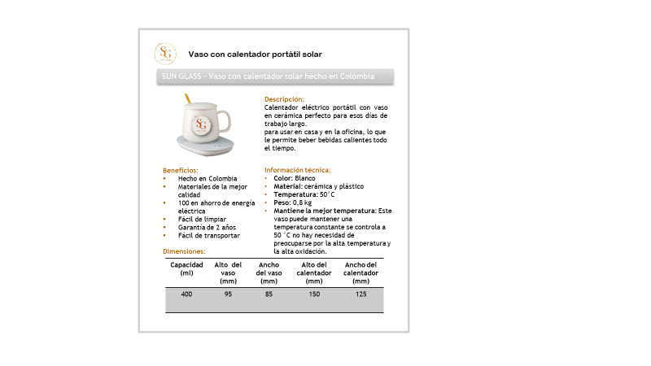

# **MATRIZ DOFA**

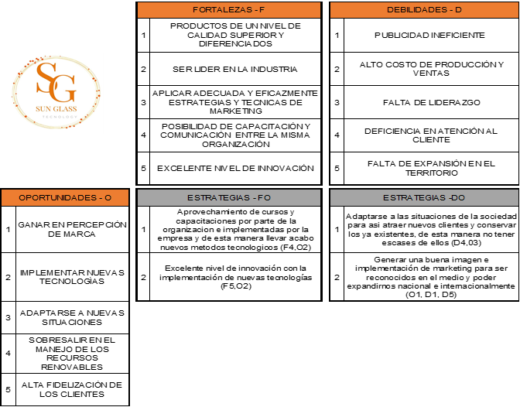

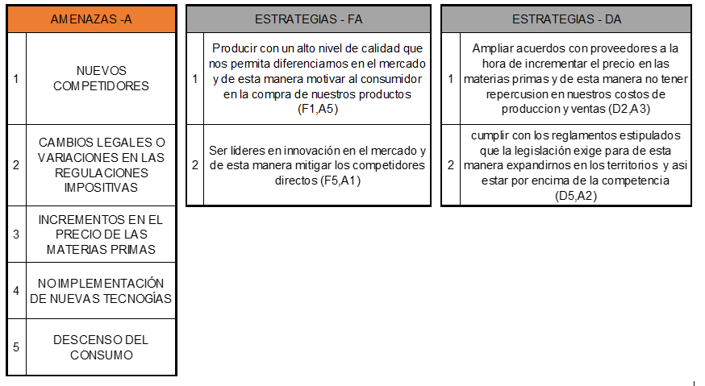

# **ESQUEMA DE ISHIKAWA**

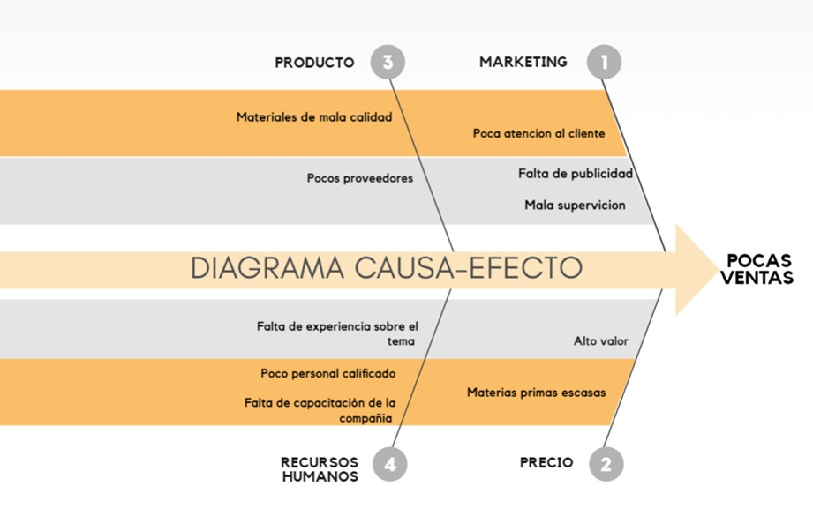

# **OBJETIVOS DE DESARROLLO SOSTENIBLE (ODS)**

|  |  |
| --- | --- |
|  | * De nuestras ganancias destinamos un porcentaje a ONG encargadas de garantizar una educación de calidad y equitativa, promoviendo oportunidades de aprendizaje permanentes para todos. * Ofrecemos oportunidades de formación y de aprendizaje continuo a nuestros empleados para mejorar sus competencias. Igualmente, proporcionamos incentivos para aquellos que continúen formándose. * Contratamos a estudiantes que necesiten realizar sus prácticas y creamos alianzas con instituciones técnicas, tecnológicas y universidades, para formar y reforzar los conocimientos técnicos de los jóvenes. |
|  | * Garantizamos el acceso a una energía asequible, fiable y moderna para todos. * Con nuestro producto estamos motivando a nuestros consumidores hacer un uso más responsable cambiando la energía eléctrica por energía sustentable como lo es la energía por medio de paneles solares, de esta manera contribuimos con el medioambiente y frenamos el cambio climático. * Formamos a nuestros empleados en materia de eficiencia energética y creamos instructivos que establezcan pautas de ahorro y consumo en nuestras oficinas y planta de producción. |
|  | * Promovemos el crecimiento inclusivo y el empleo pleno, productivo y decente para todos y a su vez formamos a los trabajadores con salarios más bajos, para que puedan ascender profesionalmente dentro de nuestra organización. * Contratamos y formamos a jóvenes o personas en situación de vulnerabilidad en las comunidades locales donde la empresa tenga operaciones. * Ajustamos el espacio físico de nuestras instalaciones para garantizar una grata estadía de los empleados, clientes y otros visitantes con discapacidad. |
|  | * Capacitamos a nuestro personal sobre las políticas y prácticas manejadas en la compañía de no discriminación, incluida la conciencia de la discapacidad. * Designar un porcentaje de las ganancias netas de la organización para disminuir los barrios marginales u viviendas inadecuadas con el fin de mejor la calidad de vida la sociedad.      * Incluir a personas con bajos recursos en la construcción de estructura o edificaciones para el desarrollo sostenible de la sociedad. * Brindarles capacitaciones a personas vulnerables y así poder crear conciencia sobre las mejoras que pueden tener sus vidas si forman parte de proyectos sostenible en su cuidades, comunidades. |
|  | * Diseñamos los productos y servicios de la empresa para que hagan un uso eficiente de la energía y los recursos naturales en todas las etapas a través de la cadena de valor y de esta manera garantizamos productos que sean duraderos en el tiempo y generando menos desperdicios. * Invertimos en eco innovación para el desarrollo de prácticas y tecnologías más sostenibles. * Implantamos medidas para optimizar el uso del agua y luz y de esa manera fomentamos la reutilización de dichos recursos en nuestra organización. * Realizamos capacitaciones dentro de la organización sobre economía circular producción y consumo sostenible, mediante políticas de prevención, reducción, reutilización, reciclaje y valoración de residuos, adaptando prácticas sostenibles. |